

Universidade do Minho
Escola de Engenharia

Licenciatura em Engenharia de
Telecomunicações e Informática
Escola de Engenharia

Relatório de projeto
Redes de Computadores II

Gestão do encaminhamento em sistemas autónomos emulados

Trabalho elaborado por:
Luís Pedro Cerqueira Baptista, a105419
Bernardo Gualdino Salgado, a103664
Luís Filipe da Silva Marques, a103674

2024/2025
Índice
1 Introdução 4
2 Objetivos e Metodologia 4
2.1 Objetivos gerais 4
2.2 Metodologia 5
3. Implementação por Sistema Autónomo 5
3.1 AS 65500 (Stub) 5
3.2 AS 65400 (Stub) 7
3.3 AS 65300 (Multihomed, Trânsito Seletivo) 9
3.4 AS 65200, AS 65100 e AS 65000 (Trânsito) 10
4 Conclusão 14

Índice de Figuras
Figura 1 - Diagrama da topologia do AS 65500. 5
Figura 2 - Diagrama da topologia do AS 65400. 7
Figura 3 - Diagrama OSPF com áreas 0, 1, 2. 9
Figura 4 - Diagrama da topologia do AS 65200. 11
Figura 5 - Diagrama da topologia do AS 65100. 12
Figura 6 - Diagrama da topologia do AS 65000. 13

Índice de Tabelas
Tabela 1 - Rotas estáticas em R9. 6
Tabela 2 - Entrada de RIP em R6 8
Tabela 3 - Melhor rota OSPF para área 2 em R7. 10
Tabela 4 - Endereçamento em AS 65200 (Trânsito) 11
Tabela 5 - Endereçamento em AS 65100 (Trânsito) 12
Tabela 6 - Endereçamento em AS 65000 (Trânsito) 13
Tabela 7 - Seleção de rota BGP em AS 65100. 14

1 Introdução
De acordo com o RC2-2425 da Unidade Curricular de Redes de Computadores II, a atividade atual consiste em configurar e validar o encaminhamento em sistemas autónomos (SA) simulados. Cada SA foi categorizado de acordo com sua função (stub, trânsito ou multihomed) e configurado utilizando protocolos de roteamento interno (ESTÁTICO, RIP, OSPF) e externo (BGP), utilizando políticas de peering, prioridades e mecanismos de failover. O objetivo principal é garantir conectividade global, controlo rotacional e resiliência contra falhas. Nesta implementação, utilizámos:
- CORE 9.03 em ambiente Ubuntu para emulação de routers.
- Quagga para simulação de protocolos de encaminhamento.
- Scripts de configuração (XML), comandos, tabelas e traceroutes.
Serão apresentados diagramas da topologia, comandos de configuração, tabelas de encaminhamento e imagens de resultados de traceroutes, de modo a ilustrar cada etapa do projeto.

2 Objetivos e Metodologia

2.1 Objetivos gerais
- Configurar protocolos internos: estático, RIP e OSPF (áreas superficialmente segmentadas).
- Estabelecer sessões BGP entre AS para peering, definindo políticas de preferência e encaminhamento de backup.
- Validar conectividade e rotas preferenciais com evidências práticas.
- Sintetizar e implementar soluções e diagnóstico de problemas de encaminhamento intra e inter-domínio.

2.2 Metodologia
- Desenho da topologia e atribuição de endereços (cf. Figuras seção 3).
- Implementação de cada protocolo em Quagga, conforme AS.
- Configurações de políticas BGP: route-maps, prefix-lists e filtros.
- Verificação: comandos show ip route, show ip bgp, traceroutes (traceroute, mtr).
- Documentação: printscreens, tabelas de rotas e comentários.

3. Implementação por Sistema Autónomo

3.1 AS 65500 (Stub)
Topologia e Endereçamento (Figura 3.1): rede 10.5.0.0/16, border router R9.
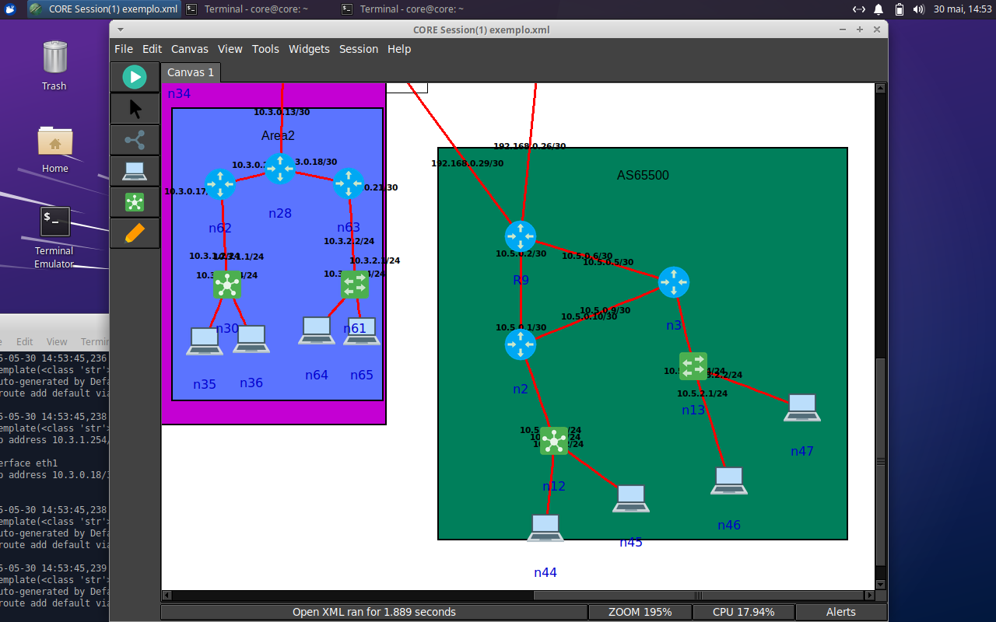
Figura 1 - Diagrama da topologia do AS 65500.

Comandos principais:
router bgp 65500
neighbor 10.1.0.0 remote-as 65100
neighbor 10.3.0.0 remote-as 65300
network 10.5.0.0/16
bgp default ipv4-unicast
Encaminhamento interno - ip route 10.5.0.2/0 10.5.0.6

Tabela 1 - Rotas estáticas em R9.
Rede Destino | Interface de saída | Próximo nó
10.5.0.2/30 | 10.5.0.1/30 | -
10.5.0.6/30 | 10.5.0.5/30 | -

Encaminhamento externo (BGP):
- Peering com AS 65100 (primário) e AS 65300 (backup).
- Route-map para preferir vizinho 10.1.0.0:
route-map PREFER_PRIMARY permit 10
match ip address prefix-list PRIMARY
route-map PREFER_PRIMARY deny 20
ip prefix-list PRIMARY permit 0.0.0.0/0
neighbor 10.1.0.0 route-map PREFER_PRIMARY in

Indicadores de sucesso:
- Traceroute até AS 65400 via AS 65100 (Figura 3.2).

- Failover para AS 65300 em caso de queda do link primário.

Print do core (fazer show ip route no n2#)

Figura 2 – Tabela de encaminhamento do router n2

Endereçamento da Rede:
De modo a cumprir o requisito do enunciado, todas as sub-redes usam endereços da gama 10.0.0.0/16. Segue-se abaixo a tabela de endereçamento ( Tabela 2).

Tabela 2 - Tabela de endereçamento da AS 65500
Router | End. De Rede | Máscara | End. De Difusão | Gama
n2 | 10.0.0. | /24
n3 | 10.0.0. | /24

Para a ligação dos routers foi utilizada a gama de endereços 192.168.1.0/24, de acordo com o seguinte esquema de endereçamento (Tabela 3 ):
End. de rede | Máscara | End. De Difusão | Gama
192.168.0. | /30
192.168.0. | /30
192.168.0. | /30

3.2 AS 65400 (Stub)
Topologia e Endereçamento (Figura 3.3): rede 10.4.0.0/16.
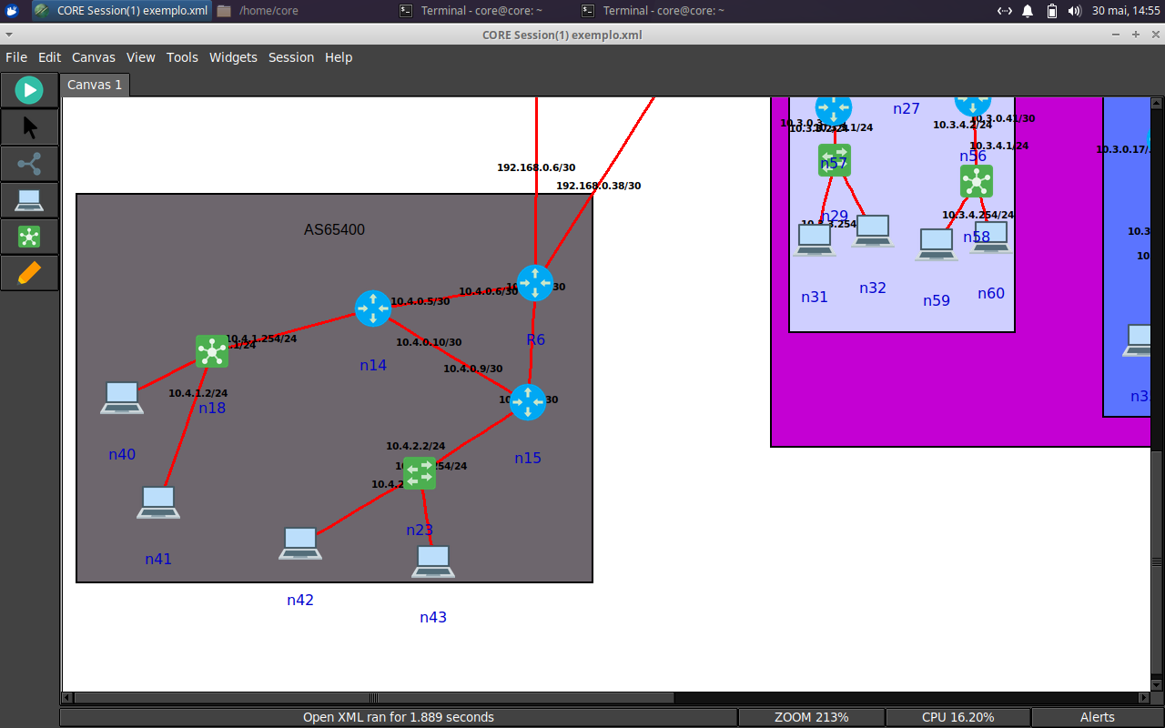
Figura 2 - Diagrama da topologia do AS 65400.

Encaminhamento interno (RIP):
As configurações RIP foram implementadas de maneira muito simples, utilizando o comando network em cada um dos vizinhos, e ainda utilizando o comando redistribute, para partilhar pela rede as rotas recebidas via BGP. Deste modo apresentam-se abaixo na Figura 3 as configurações das interfaces do router, x.

Figura 3 – Configuração das interfaces do router x (print do core)

Tabela 3 - Entrada de RIP em R6
Rede | Métrica | Next-hop | Interface
10.4.0.0/16 | 1 | 0.0.0.0 | eth1

Encaminhamento externo (BGP):
router bgp 65400
neighbor 10.2.0.0 remote-as 65200
neighbor 10.3.0.0 remote-as 65300
network 10.4.0.0/16
- Route-map para preferir 10.3.0.0.
route-map PREFER_PRIMARY permit 10
match ip address prefix-list PRIMARY
route-map PREFER_PRIMARY deny 20
ip prefix-list PRIMARY permit 0.0.0.0/0
neighbor 10.3.0.0 route-map PREFER_PRIMARY in

3.3 AS 65300 (Multihomed, Trânsito Seletivo)
O AS65100 é o Sistema Autónomo que implementa uma configuração interna OSPF. Existem três areas OSPF, sendo a área 0 a backbone das outras duas, área 1 e área 2, ou seja, a comunicação inter-areas ou para o exterior passa sempre pela área de backbone.
Topologia e Endereçamento (Figura 4): rede 10.3.0.0/16; Áreas OSPF 0, 1 e 2.
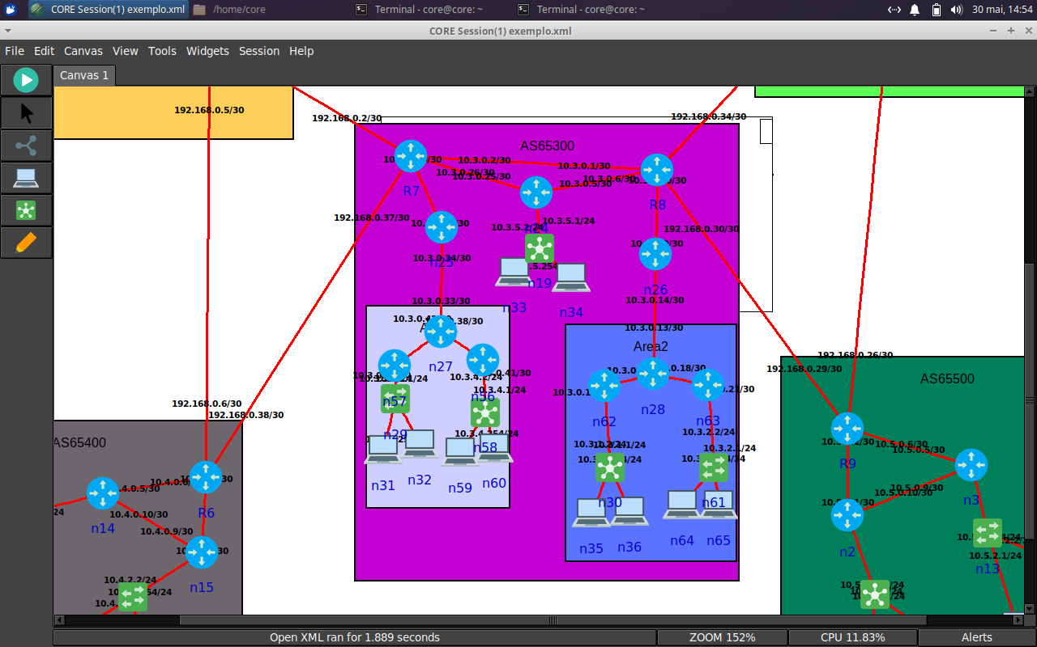
Figura 3 - Diagrama OSPF com áreas 0, 1, 2.
OSPF:
Foram utilizados os comandos network em cada um dos vizinhos, especificando também a área a que pertencem. Na configuração observamos também as medidas tomadas de modo a garantir a segurança e autenticação do AS, protegendo o de falsos anúncios de falsos encaminhadores. A cada interface ligada ao interior do AS, esta associada a palavra x
router ospf
router-id 3.3.3.3
network 10.3.0.0/24 area 0
network 10.3.1.0/24 area 1
network 10.3.2.0/24 area 2
area 1 authentication message-digest
area 2 authentication message-digest

Figura - Configuração das interfaces e OSPF do Router R8

Tabela 4 - Melhor rota OSPF para área 2 em R7.
Destino | Custo | Próximo | Área
10.3.2.0/24 | 10 | 10.3.2.2 | 2

BGP:
router bgp 65300
neighbor 10.3.0.1 remote-as 65100
neighbor 10.3.0.2 remote-as 65200
neighbor 10.3.0.3 remote-as 65400
neighbor 10.3.0.4 remote-as 65500
- Políticas: transit only between 65400⇄65500; prefer 65400.

Endereçamento da Rede:
De modo a cumprir o requisito do enunciado, todas as sub-redes usam endereços da gama 10.3.0.0/16. A área 1 - representada abaixo - é constituída por quatro routers, três deles (A,B e C) conectados a sub-redes contendo hosts, de acordo com a seguinte tabela de endereçamento.
Rede | End. De Rede | Máscara | End. De Difusão | Gama
A | 10. | /24
B | 10. | /24
C | 10. | /24

Para a ligação dos routers foi utilizada a gama de endereços 192.168. /30, de acordo com o seguinte esquema de endereçamento:

Rede | End. De Rede | Máscara | End. De Difusão | Gama
AB | 192.168. | /30
BC | 192.168. | /30
CD | 192.168. | /30
DA | 192.168. | /30

A imagem abaixo representa a tabela de encaminhamento do router R8

Figura 5 – Tabela de encaminhamento do router R8

A imagem abaixo representa a tabela de encaminhamento do router R9

Figura 5 – Tabela de encaminhamento do router R9

3.4 AS 65200 (Trânsito)
Topologia e Endereçamento (Figuras 3.5, 3.6 e 3.7).
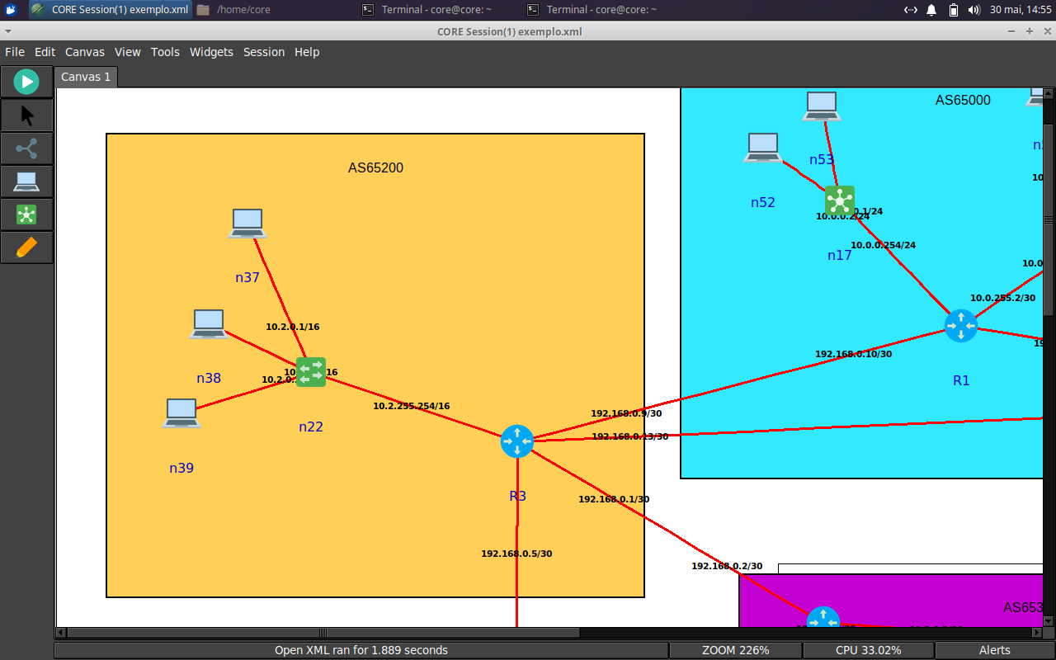
Figura 4 - Diagrama da topologia do AS 65200.

Tabela 5 - Endereçamento em AS 65200 (Trânsito)
Interface | Rede | Endereço IP | Máscara | Descrição
R6–R7 | 10.2.0.0/30 | 10.2.0.1 | 255.255.255.252 | para AS 65300
R6–R8 | 10.2.0.4/30 | 10.2.0.5 | 255.255.255.252 | para AS 65400
R6–R9 | 10.2.0.8/30 | 10.2.0.9 | 255.255.255.252 | para AS 65000
Loopback R6 | 10.2.0.100/32 | 10.2.0.100 | 255.255.255.255 | Router-ID e sessões iBGP

3.5 AS 65100 (Trânsito)

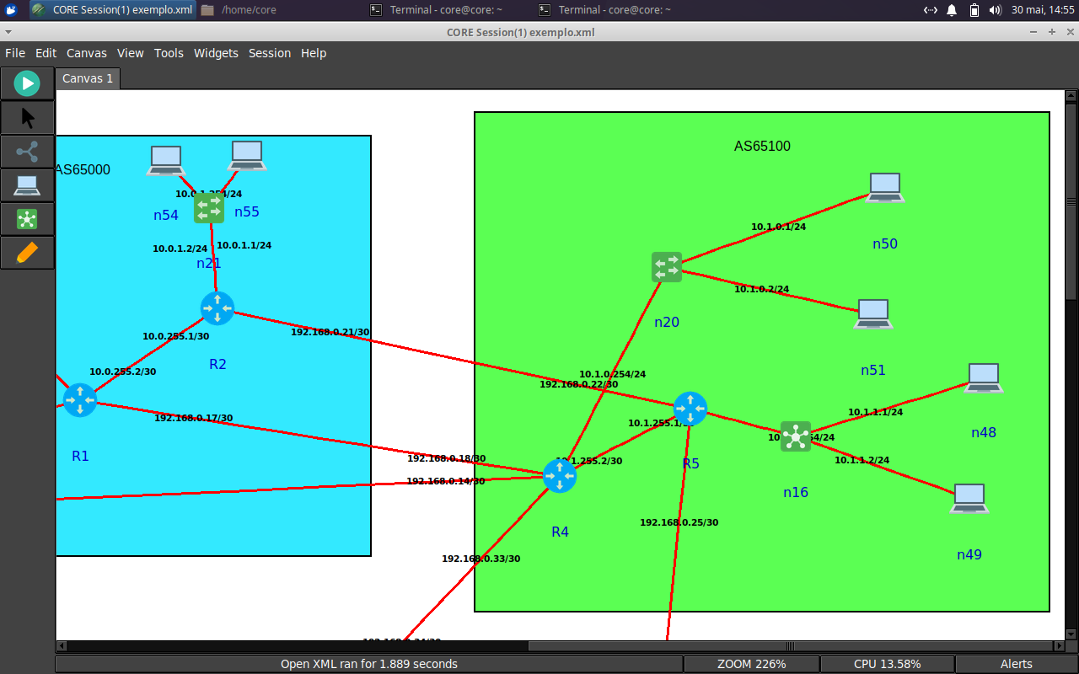
Figura 5 - Diagrama da topologia do AS 65100.

Tabela 6 - Endereçamento em AS 65100 (Trânsito)
Interface | Rede | Endereço IP | Máscara | Descrição
R4–R5 | 10.1.0.0/30 | 10.1.0.1 | 255.255.255.252 | iBGP R4–R5
R4–R6 | 10.1.0.4/30 | 10.1.0.5 | 255.255.255.252 | para AS 65400 (primário)
R5–R9 | 10.1.0.8/30 | 10.1.0.9 | 255.255.255.252 | para AS 65000 (backup)
Loopback R4 | 10.1.0.100/32 | 10.1.0.100 | 255.255.255.255 | Router-ID e sessões iBGP
Loopback R5 | 10.1.0.101/32 | 10.1.0.101 | 255.255.255.255 | Router-ID e sessões iBGP

3.6 AS 65000 (Trânsito)
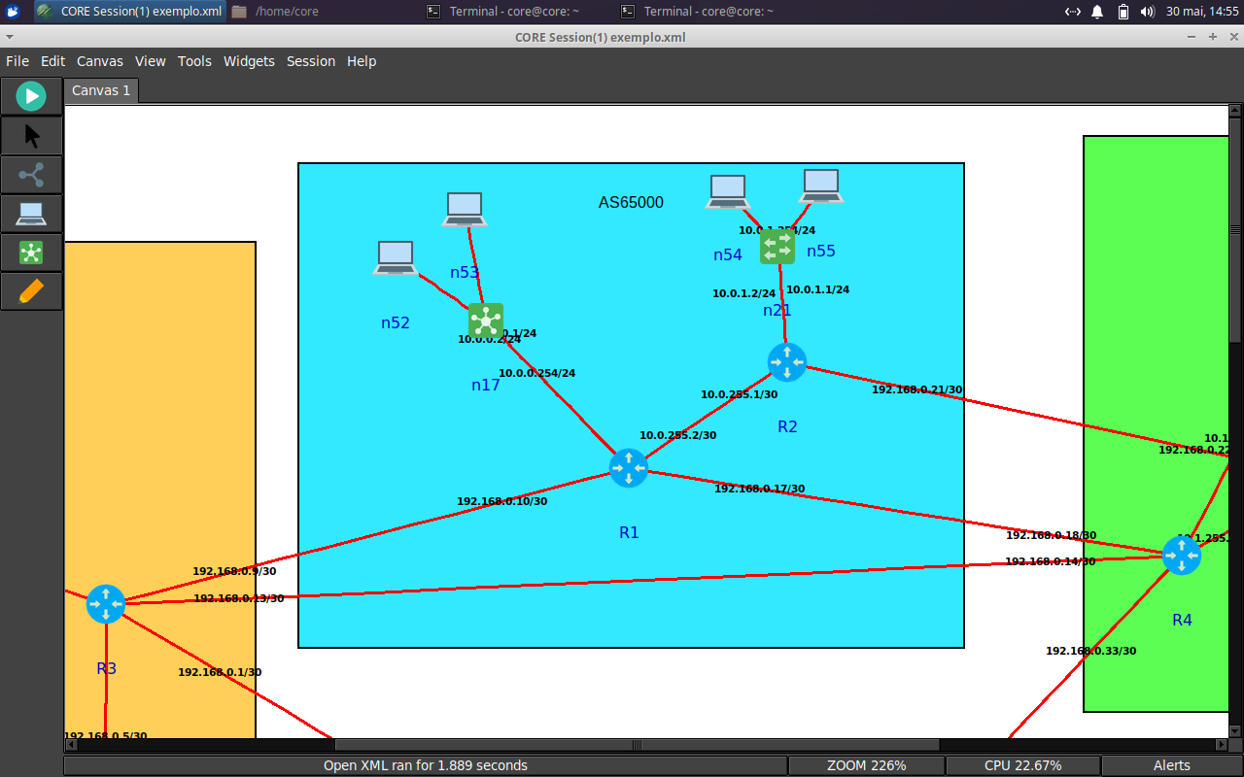
Figura 6 - Diagrama da topologia do AS 65000.

Tabela 7 - Endereçamento em AS 65000 (Trânsito)
Interface | Rede | Endereço IP | Máscara | Descrição
R1–R2 | 10.0.0.0/30 | 10.0.0.1 | 255.255.255.252 | iBGP R1–R2
R2–R6 | 10.0.0.4/30 | 10.0.0.5 | 255.255.255.252 | AS 65200 (fallback)
Loopback R1 | 10.0.0.100/32 | 10.0.0.100 | 255.255.255.255 | Router-ID e sessões iBGP

Encaminhamento interno: Estático (ip route 0.0.0.0/0 X.X.X.X).
BGP e Políticas:
- AS 65200: Peering com 65300/65400; pref. 65000 via link direto; anúncio a clientes.
- AS 65100: i-BGP entre R4/R5; R4 primário para 65400/65200; R5 para 65000.
- AS 65000: i-BGP entre R1/R2; R2 preferencial; backup via AS 65200.

Tabela 8 - Seleção de rota BGP em AS 65100.
Prefixo | Próximo-hop | Local-pref | AS-path
10.3.0.0/16 | 10.1.0.2 | 200 | 65300
10.2.0.0/16 | 10.1.0.3 | 100 | 65200

Comandos exemplares:
route-map ISP_PREFERENCE permit 10
set local-preference 200
neighbor 10.1.0.2 route-map ISP_PREFERENCE in

4 Conclusão
Concluindo, a implementação dos Sistemas Autónomos (AS) configurados ao longo deste relatório demonstrou a correta aplicação de protocolos de encaminhamento interno (Estático, RIP, OSPF) e externo (BGP), cumprindo integralmente os requisitos definidos no enunciado RC2-2425. Observaram-se os seguinte pontos:
- Conectividade total entre todas as redes stub, multihomed e de trânsito, validada por meio de traceroutes e mtr, que confirmaram o encaminhamento preferencial e as rotas de backup configuradas.
- Failover automático na indisponibilidade de enlaces primários, garantindo continuidade de serviço graças às políticas de route-maps e alocação de preferências locais (local-pref e atributos de AS-path). A alternância foi testada isolando links principais e verificando o redirecionamento imediato de tráfego.
- Segmentação de domínios de roteamento OSPF em áreas 0, 1 e 2 no AS 65300, com autenticação MD5, que assegurou convergência rápida e proteção de integridade nas trocas de LSAs.
- Planeamento de endereçamento consistente, permitindo fácil expansão futura e manutenção simplificada; todos os prefixos /16 e sub-redes /24 e /30 foram esquematizados de forma hierárquica.
- Políticas BGP alinhadas aos objetivos de negócios de cada AS: stub com preferências multimodo, multihomed com trânsito seletivo e trânsito puro com anúncios de clientes e failover negocial.
Em suma, o projeto atinge o objetivo de garantir resiliência, escalabilidade e controlo rotacional em ambientes multi-AS.

